# **BÀl 23. ĐƯỜNG THẲNG VUÔNG GÓC VỚI MẶT PHẲNG**

## **A - Kiến thức cần nhớ**

**1.** Đường thẳng vuông góc với mặt phẳng

Đường thẳng  được gọi là vuông góc với mặt phẳng  nếu  vuông góc với mọi đường thẳng nằm trong . Kí hiệu: .

**2.** Điều kiện để đường thẳng vuông góc với mặt phẳng

Nếu một đường thẳng vuông góc với hai đường thẳng cắt nhau thuộc cùng một mặt phẳng thì nó vuông góc với mặt phẳng đó.

**3.** Tính chất

- Nếu đường thẳng  vuông góc với mặt phẳng  và mặt phẳng  song song với mặt phẳng  thì  vuông góc với .

- Nếu đường thẳng vuông góc với mặt phẳng  mà đường thẳng  song song với đường thẳng  thì  vuông góc với .

## **B - Ví dụ**

**Ví dụ 1.** Cho hình chóp  có đáy  là một hình vuông và . Chứng minh rằng:

a) ;

b) .

**Giải.** (H.7.4)

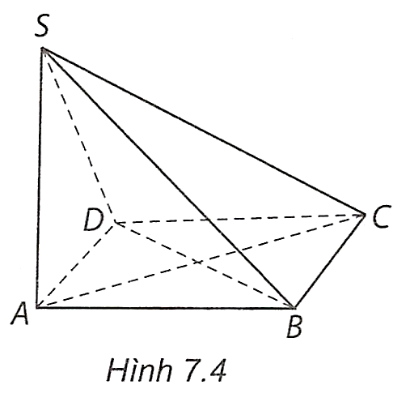

a) Vì  và  nên , mà  và đường thẳng  cắt đường thẳng  nên .

b) Vì  và  nên , mà  và đường thẳng  cắt đường thẳng  nên .

**Ví dụ 2.** Cho hình hộp  có . Chứng minh rằng:

a) ;

b) .

**Giải.** (H.7.5)

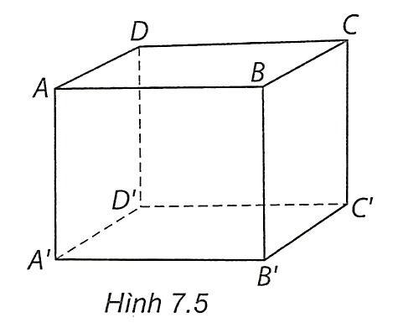

a) Vì  và  nên .

b) Vì  và  nên .

**Ví dụ 3.** Một chiếc cột được dựng trên nền sân phẳng. Gọi  là điểm đặt chân cột trên mặt sân và  là điểm trên cột cách chân cột . Trên mặt sân, người ta lấy hai điểm  và  đều cách  là  không thẳng hàng). Người ta đo độ dài  và  đều bằng . Hỏi theo các số liệu trên, chiếc cột có vuông góc với mặt sân hay không?

**Giải.** (H.7.6)

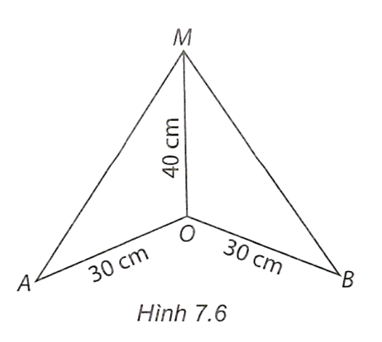

Ta có:  nên  và . Do đó, tam giác  và tam giác  vuông tại , hay , . Suy ra . Vậy chiếc cột vuông góc với mặt sân.

## **C-Bài tập**

**Câu 6.** Cho hình chóp  có  vuông góc với mặt phẳng  và đáy là tam giác  vuông tại . Kẻ  vuông góc với  tại  và  vuông góc với  tại . Chứng minh rằng:

a) ;

b) ;

c) .

**Lời giải**

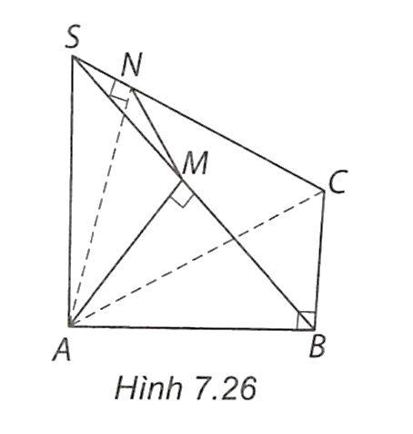

a) Ta có:  và  nên , suy ra .

b) Vì  nên , mà , suy ra .

c) Vì  nên , mà , suy ra .

**Câu 7.** Cho tứ diện  có ba cạnh  đôi một vuông góc với nhau. Gọi  là chân đường vuông góc hạ từ  đến mặt phẳng . Chứng minh rằng:

a) ;

b)  là trực tâm của tam giác ;

c) .

**Lời giải**

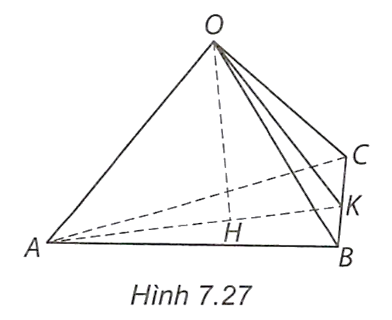

a) Vì  nên , suy ra .

Vì  nên , suy ra .

b) Vì  nên . Tương tự, , do đó  là trực tâm của tam giác .

c) Gọi  là giao điểm của  và , ta có:  và  nên  là đường cao của tam giác vuông  và  là đường cao của tam giác vuông .

Áp dụng hệ thức lượng trong các tam giác vuông  và , ta có:



Từ đó suy ra: .

**Câu 8.** Cho tứ diện  có  và . Chứng minh rằng .

**Lời giải**

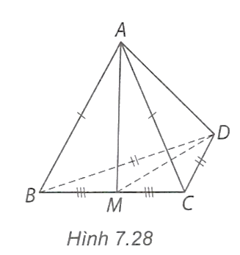

Gọi  là trung điểm của , ta có: . Do đó , suy ra .

**Câu 9.** Cho hình lăng trụ tam giác  có  vuông góc với mặt phẳng  và đáy là tam giác  vuông tại . Chứng minh rằng:

a) ;

b) .

**Lời giải**

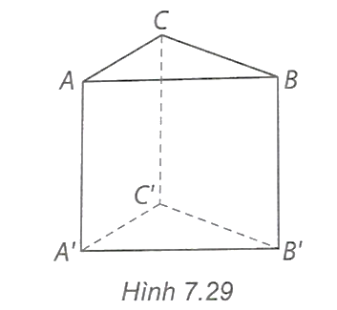

a) Vì và  nên 

b) Vì  nên , mà , suy ra 

**Câu 10.** Cho hình chóp  có đáy  là hình thoi tâm  và , . Chứng minh rằng:

a) ;

b)  và .

**Lời giải**

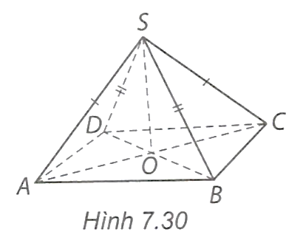

a) Vì  là giao điểm của  và  nên  là trung điểm của  và , suy ra . Do đó .

b) Vì  nên . Tương tự, ta được .

**Câu 11.** Cho hình chóp  có , tam giác  nhọn. Gọi  lần lượt là trực tâm của tam giác  và . Chứng minh rằng:

a)  và các đường thẳng  đồng quy;

b)  và .

**Lời giải**

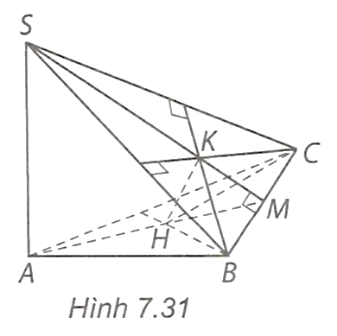

a) Vì  nên . Gọi  là giao điểm của  và , ta có: , suy ra , mà  là trực tâm của tam giác  nên  đi qua . Do đó,  đồng quy tại .

b) Vì  nên , mà , suy ra . Do đó , lại có  nên

. Từ đó ta có , tương tự, ta chứng minh được

, suy ra . Do đó .

**Câu 12.** Một cây cột được dựng trên một sàn phẳng. Người ta thả dây dọi và ngắm thấy cột song song với dây dọi. Hỏi có thể khẳng định rằng cây cột vuông góc với sàn hay không? Vì sao?

**Lời giải**

Vì dây dọi song song với cây cột và dây dọi vuông góc với mặt phẳng sàn nên cây cột vuông góc với mặt phẳng sàn.